Оглавление

1. Планирование и анализ проекта 3

2. Диаграмма Ганта в EXCEL (длительность в неделях): 3

3. События на диаграмме Ганта в EXCEL. Выявлено 19 событий: 3

4. Расчет стоимости для задач. 4

Затраты на проект: 4

5. Сетевой график к СРС с учетом событий 6

# Планирование и анализ проекта

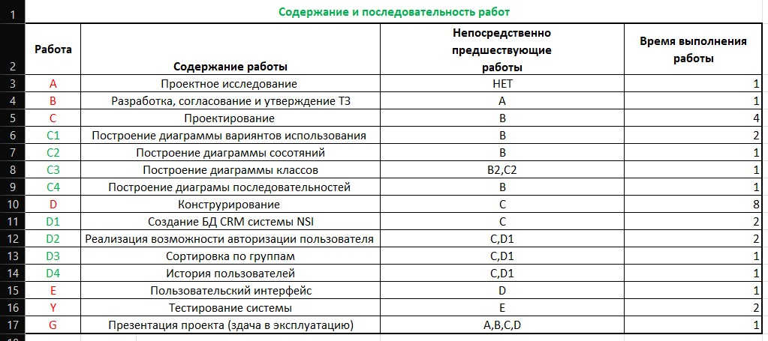

# Диаграмма Ганта в EXCEL (длительность в неделях):

# События на диаграмме Ганта в EXCEL. Выявлено 19 событий:

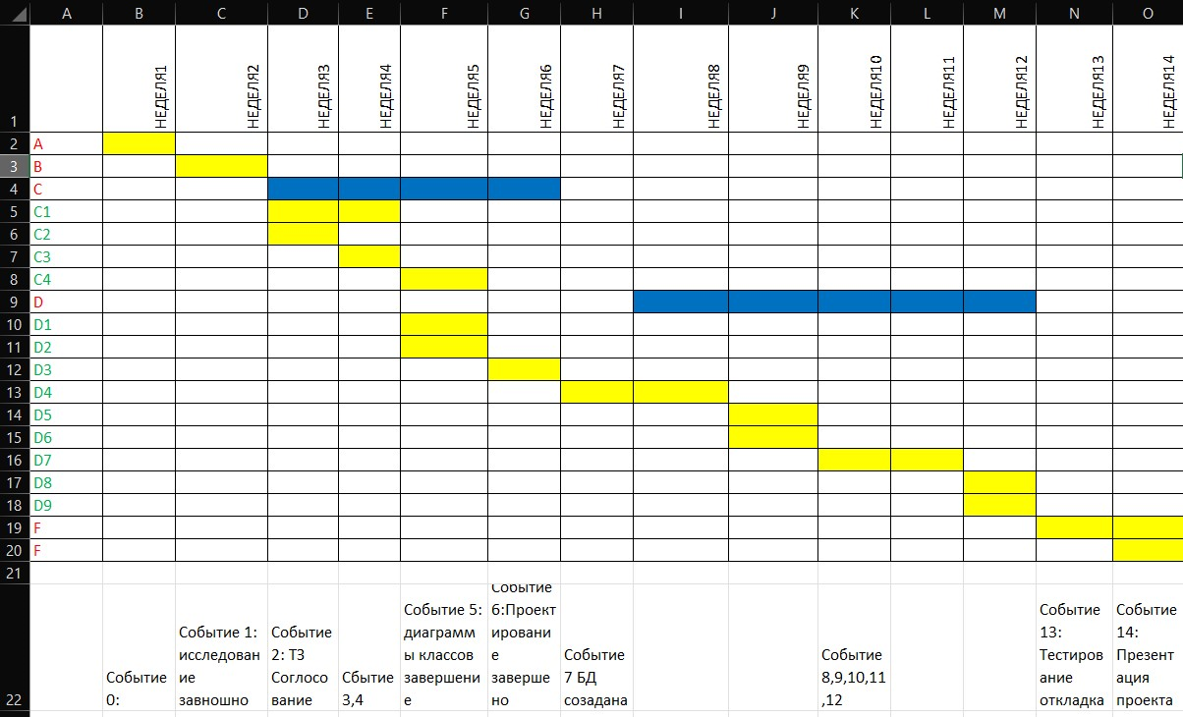

# Расчет стоимости для задач.

# Затраты на проект:

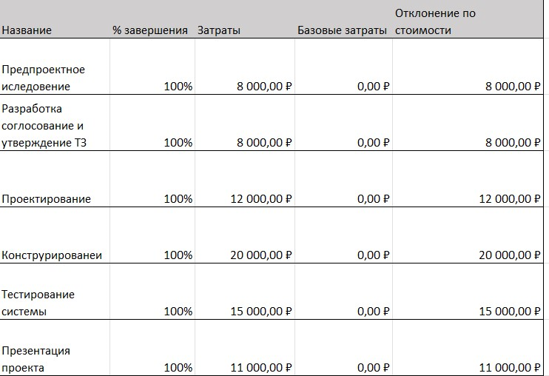

***Пример***: Проект менеджер участвует в трех этапах: при предпроектном исследовании, при разработке, согласованию и утверждению ТЗ, а также при презентации проекта, поэтому затраты на данный трудовой ресурс составили: 33600 р.

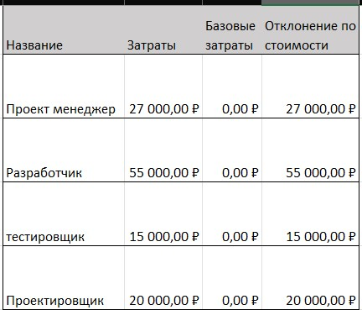

# Сетевой график к СРС с учетом событий

# 